**Sistemas de Informação I**

**Trabalho prático**

(Fases 1, 2 e 3)

**Grupo 12**

Ricardo Martins A21600

Hugo Reis A38652

Daniel Miranda A40911

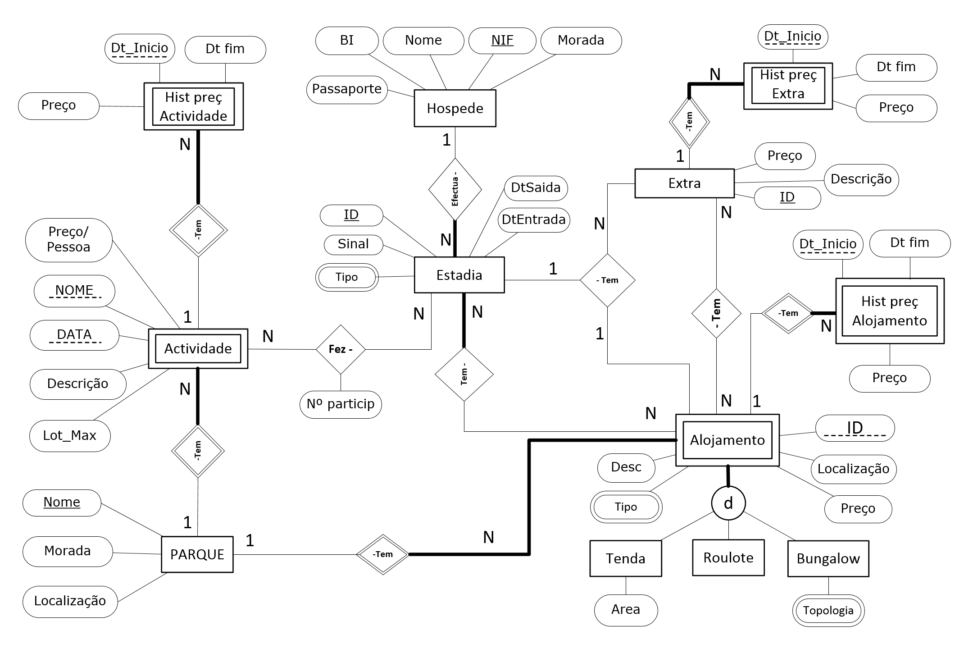**Modelo Entidade Associação (MEA)**

**Restrições de Integridade:**

**RI1: PARQUE:** As coordenadas devem ser guardadas numa única cadeia de caracteres, especificando a latitude e longitude em formato decimal, e.g. ”38.713889, -9.139444“

**RI2: Alojamento:** Localização é única em Parque.

**RI3: Alojamento:** Topologia pode tomar os valores: T0,T1,T2 e T3

**RI4:** Os preços apenas podem ser alterados 1 vez por dia

**RI5:** A alteração de um preço implica a alteração da data de validade do registo em Hist_Preço e criação de novo registo com Data de início do dia de alteração

**RI6: Alojamento:** Tipo só pode tomar os valores: T,R e B

**RI7: Estadia:** Tipo só pode tomar os valores: “Res”, “Est”, “Res+Est”

**Modelo Relacional (MR)**

**Parque** ( Nome, morada, localização)

**Alojamento** (Parque, ID, localização, desc, preço, tipo,)

CE: {Parque Ref. Parque(Nome)}

OCC : { Parque, localizaçao }

RI: Tipo só pode tomar os valores: T,R e B

RI: Sempre que seja alterado o valor é necessário preencher a tabela Hist_preços_Alojamento

**Tenda** (Parque, Alojamento, area)

CE: { (Parque,Alojamento) Ref. Alojamento(Parque,ID) }

**Bungalow** (Parque, Alojamento, topologia)

CE: { (Parque,Alojamento) Ref. Alojamento(Parque,ID) }

RI: Tipologia só pode ter os valores (T0,..,T3)

**Roulote** (Parque, Alojamento)

CE: { (Parque,Alojamento) Ref. Alojamento(Parque,ID) }

**Extra** (ID, desc, preço )

RI: Sempre que seja alterado o valor é necessário preencher a tabela Hist_preços_Extra

**Alojamento_Extras** (Parque, Alojamento, Extra )

CE: { { Parque,Alojamento } Ref. Alojamento (Parque, ID) },

{ Extra } Ref. { Extra ( ID) } }

**Hospede** (BI, Passaporte, nome, morada, NIF)

**Estadia** (ID, Tipo, Sinal, DT_Entrada, DT_Saida, Hospede, Parque, Alojamento)

CE: { Hospede Ref. Hospede( BI ) }

RI: Tipo só pode ter os valores (Res, Est, Est+Res) e NOT NULL

RI: Só pode ser associado um ALojamento à reserva se não tiver nenhuma reserva/marcação para as datas pretendidas

**Estadia_Alojamentos** (Estadia, Aloj_ID, Aloj_Parque)

CE: { { Estadia Ref. Estadia( ID )},

{ ( Aloj_Parque, Aloj_ID ) Ref. Alojamento( Parque, ID ) } }

RI: Para 1 estadia os Alojamentos tem de pertencer ao mesmo Parque

RI: Estadia tem participação obrigatória em **Estadia_Alojamentos**

**Estadia_Extras_Por_Alojamento** (Extra, Estadia, Aloj_ID, Aloj_Parque)

CE: { { Estadia Ref. Estadia( ID )},

{ ( Aloj_Parque, Aloja_ID ) Ref. Alojamento( Parque, ID ) } ,

{ Extra Ref. Extra( ID ) } }

CC: { Extra, Aloj_ID, Aloj_Parque }

RI: Para 1 estadia os Alojamentos e extras tem de pertencer ao mesmo Parque

RI: Os alojamentos tem de pertencer à estadia

**Actividade** ( Parque, nome, data, descrição, lot_Max, preçoPessoa )

CE: { Parque Ref. Parque(Nome) }

RI: Sempre que seja alterado o valor é necessário preencher a tabela Hist_preços_Actividade

**Estadia_Actividades (** Estadia, Parque, Nome, Data, num_participantes)

CE: { { (Parque,Nome,Data) Ref. Actividade(Parque,Nome,Data)},

{ Estadia Ref. Estadia(ID) } }

**Hist_preços_Actividade** (Parque, Nome, Data, DT_Inicio, DT_fim, PrecoPessoa)

CE: { Parque, Nome, Data Ref. **Actividade** (Parque, Nome, Data)},

RI: Dt Fim é igual à data de Inicio do proximo registo ou null se não houver mais registos

**Hist_preços_Extra**( ExtraID, DT_Inicio, DT_Fim, Preço )

CE: { ExtraID Ref. Extra (ID) }

RI: Dt Fim é igual à data de Inicio do proximo registo ou null se não houver mais registos

**Hist_preços_Alojamento**(Parque, Alojamento, DT_Inicio, DT_Fim, Preco )

CE: { { Parque, Alojamento } Ref. {Tenda, Bungalow, Roulote (Parque, Alojamento) } }

RI: Dt Fim é igual à data de Inicio do proximo registo ou null se não houver mais registos

**SQL :**

**6a.**

**select** nome**,** DT_entrada**,** tipo**,** Localização

**from** hospede **as** H

**inner** **join** Estadia **as** E **on** **(**H**.**nif **=** E**.**hospede**)**

**inner** **join** Estadia_Alojamento EA **on** **(**E**.**alojamento **=** EA**.**estadia**)**

**inner** **join** Alojamento **as** A **on(**A**.**id **=** EA**.**aloj_id**)**

**where** nif **=** 123456789

**6b**

**select** top 1 nif**,** Nome **from** Hospede

**inner** **join** Estadia **on** Estadia**.**Hospede **=** Hospede**.**NIF

**inner** **join** Estadia_Alojamentos **on** Estadia_Alojamentos**.**Estadia **=** Estadia**.**ID

**where** Estadia_Alojamentos**.**Aloj_Parque **=** 'mirasol'

**group** **by** nif**,** nome

**order** **by** **count(**nif**)**

**6c**

**select** **\*** **from** Hospede

**inner** **join** Estadia **on** Hospede**.**nif **=** Estadia**.**Hospede

**where** **year(**DT_entrada**)** **=** 2015 **and**

estadia**.**tipo **=** 'est'

**or** **year(**DT_entrada**)** **=** 2015 **and**

estadia**.**tipo **=** 'est+res'

**and** **not** **exists** **(** **select** Hospede**.**nif

**where** Hospede**.**nif **=** Estadia**.**Hospede

**and** **year(** DT_entrada**)** **>** 2015 **)**

**6d**

**select** nif

**from** hospede **as** H

**where** H**.**nif **in(select** Hospede

**from** Estadia **as** E

**inner** **join** **(** **select** **\***

**from** Estadia_Extras_Por_Alojamento

**group** **by** Aloj_Parque**,** Aloj_ID

**)** **as** A **on** **(**E**.**ID **=** A**.**Estadia**)**

**6e**

**select** **distinct** **count(*)** **as** C

**from** Actividades **as** A

**group** **by** Parque**,** Nome**,** **Data**

**having** C **=** A**.**Lot_Max